**V4. Gustavråket**

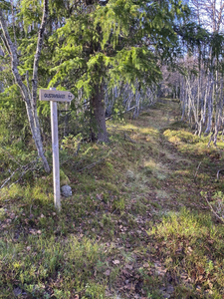

Dette råket går mellom Melgardsetra og Nordgardsetervegen. Gustav Øverjordet, som var gårdbruker på østsida av vatnet, gikk her når han skulle opp til og ned fra Melgardsetra. Han slo graset både på setervollen der og på Maribusetra. Råket ble ikke mye gått etter Gustavs tid, men han hadde satt ned noen små varder som var til stor hjelp for å finne igjen traseen. Nå er det med jamne mellomrom hengt opp trestykker som er malt røde i ene enden.

Det er vel sannsynlig at råket i Gustav si tid begynte ved skigarden rundt vollen på setra. I dag starter skiltingen fra Melgardseterråket, ca. 50 m nedenfor der skiløypetraseen og råket skiller lag. Gustavråket går først noen meter rett nordover, men gjør så en vending ned og østover. Så bærer det så godt som strake vegen utfor, i frodig og tett skog. Noen steder har en følelsen av å rusle gjennom en grønn, fredelig allé der en setter stegene i et smalt råk mellom tett blåbærlyng og noen markblomster. Bjørke- og granskogen er ikke høyere enn at lyset slipper ned. Kanskje stemmingen også kommer av at en går på mjukt underlag, i motsetning til andre råk i området der det er mye stein.

Omtrent halvveis, etter en bratt skråning, krysser en ei flate med et gammelt hogstfelt. Her må en gjerne være ekstra oppmerksom for å se råket. På høyre side kan en se et lite tjern, og her er det mer furuskog, myr og lyng. Gustavråket passerer et stykke nord for dette tjernet. Etter dette kommer en til blandingsskog med noe lauvskog, furu, gran og lyng av ulike slag. Den siste biten ned mot veien er bratt, men fin. Nede ved Nordgardsetervegen kan en gå inn på DNT sin app UT.no og registrere seg på «Turmål i Espedalen». Etter et par hundre meter østover vegen kan man følge merking ned til Vasskantråket og følge dette tilbake til Vassenden.

